附件1 復興北路拓寬4公尺路段道路分配示意圖

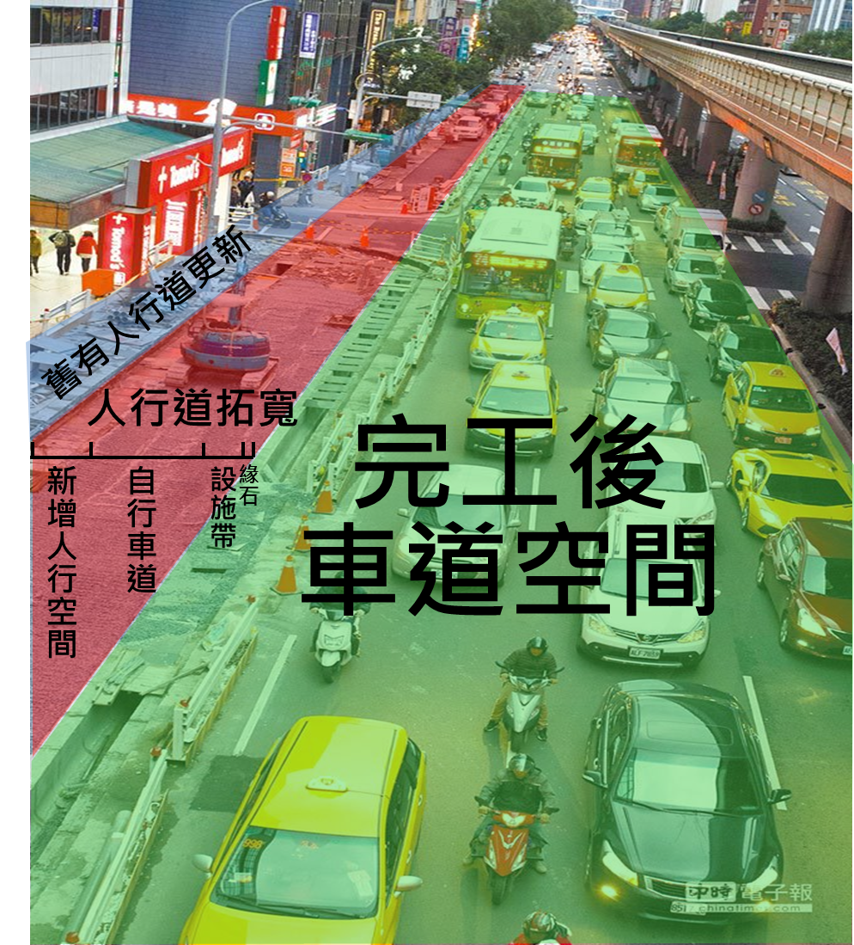

附件2 三橫三縱自行車路網執行情形

